HỌC VIỆN CÔNG NGHỆ BƯU CHÍNH VIỄN THÔNG
KHOA CÔNG NGHỆ THÔNG TIN 1
─────────── ★ ───────────
BÁO CÁO THỰC HÀNH CHUYÊN ĐỀ
LẬP TRÌNH BLOCKCHAIN & WEB3
XÂY DỰNG VÀ TRIỂN KHAI HỆ THỐNG QUẢN TRỊ TỰ TRỊ PHI TẬP TRUNG (DAO)
TRÊN MẠNG ETHEREUM SEPOLIA BẰNG SMART CONTRACT VÀ REACTJS

Sinh viên thực hiện: | Nguyễn Thị Thương
Mã số sinh viên (MSSV): | B23DCTC098
Lớp chuyên ngành: | D23CQTC02-B
Giảng viên hướng dẫn: | Trần Tuấn Anh
Hà Nội, Năm 2026

MỤC LỤC BÁO CÁO
1. TỔNG QUAN VÀ MỤC TIÊU BÀI THỰC HÀNH 4
1.1. Mục tiêu bài thực hành 4
1.2. Danh mục công nghệ và thư viện sử dụng 4
2. BÀI TOÁN CƠ BẢN: BIÊN DỊCH VÀ KIỂM THỬ TRÊN REMIX IDE 5
2.1. Cấu trúc hợp đồng mẫu 5
2.2. Trình tự các bước triển khai 5
3. KIẾN TRÚC SMART CONTRACT DOMINION DAO 6
3.1. Luồng nghiệp vụ quản trị tổng quát 6
3.2. Phân quyền Contributor và Stakeholder 7
3.4. Cơ chế Biểu quyết và Chống Double Voting 7
3.5. Quy trình Thanh toán Beneficiary 7
4. QUÁ TRÌNH PHÁT TRIỂN VÀ TRIỂN KHAI VỚI HARDHAT 7
4.1. Khởi tạo dự án Smart Contract 7
4.2. Biên dịch hợp đồng (Compile) 7
4.3. Triển khai lên Sepolia Testnet 8
5. THIẾT KẾ VÀ XÂY DỰNG GIAO DIỆN FRONTEND (REACTJS) 8
5.1. Tổ chức mã nguồn Frontend 8
5.2. Cấu hình Webpack 5 Polyfills 8
6. TẦNG DỊCH VỤ BLOCKCHAIN (BLOCKCHAIN.SERVICES.JSX) 8
6.1. Vai trò của Blockchain Service 8
7. TRẢI NGHIỆM GIAO DIỆN VÀ CÁC PHÂN HỆ CHỨC NĂNG 9
7.1. Giao diện tổng quan hệ thống 9
7.3. Chức năng Tạo mới Đề xuất (Create Proposal) 10
7.4. Danh sách Đề xuất và Bộ lọc trạng thái 10
7.5. Chi tiết Đề xuất và Biểu quyết (Voting) 11
7.6. Chức năng Giải ngân (Beneficiary Payout) 11
9. KỊCH BẢN VÀ KẾT QUẢ KIỂM THỬ HỆ THỐNG 13
9.1. Kịch bản kiểm thử luồng thực tế 13
9.2. Bảng tổng hợp kết quả kiểm thử chức năng 13
10. ĐÁNH GIÁ KIẾN TRÚC HỆ THỐNG 14
10.1. Ưu điểm nổi bật 14
10.2. Hạn chế hiện tại 14
10.3. Hướng phát triển mở rộng 15
11. KẾT QUẢ ĐẠT ĐƯỢC VÀ KẾT LUẬN 15

1. TỔNG QUAN VÀ MỤC TIÊU BÀI THỰC HÀNH

1.1. Mục tiêu bài thực hành
Mục tiêu chính của bài thực hành là tiếp cận quy trình xây dựng một ứng dụng phi tập trung hoàn chỉnh (End-to-End DApp), từ thiết kế Smart Contract trên blockchain đến xây dựng ứng dụng Frontend Web3:
- • Nắm vững cú pháp Solidity, các mẫu thiết kế bảo mật tiêu chuẩn (Reentrancy Guard, Access Control, Events).
- • Thành thạo hai môi trường phát triển chính: Remix IDE (trực quan trên nền web) và Hardhat Framework (chuyên nghiệp theo dòng lệnh).
- • Triển khai thành công Smart Contract lên mạng blockchain công khai Ethereum Sepolia Testnet.
- • Tích hợp thư viện Web3.js vào giao diện người dùng Single Page Application với ReactJS và Tailwind CSS.
- • Hiện thực hóa trọn vẹn mô hình Tổ chức Tự trị Phi tập trung (DAO): Huy động vốn cộng đồng, cấp quyền cổ đông (Stakeholder), khởi tạo đề xuất, bình chọn biểu quyết minh bạch và tự động giải ngân chi trả mà không cần bên thứ ba can thiệp.

1.2. Danh mục công nghệ và thư viện sử dụng
Thành phần | Công nghệ / Thư viện | Vai trò trong hệ thống
Smart Contract | Solidity (^0.8.7, 0.7.3) | Lập trình logic hợp đồng thông minh trên máy ảo EVM
Bảo mật Contract | OpenZeppelin Contracts (v4.5.0) | Thư viện chuẩn về phân quyền (AccessControl) và chống Reentrancy
Môi trường phát triển | Hardhat, Remix IDE | Biên dịch (Compile), kiểm thử và tự động hóa Deploy
Mạng Blockchain | Ethereum Sepolia Testnet | Mạng thử nghiệm công khai để thực thi các giao dịch on-chain
Ví điện tử Web3 | MetaMask Web Extension | Cung cấp Web3 Provider, quản lý khóa cá nhân và ký duyệt giao dịch
Giao diện Frontend | ReactJS (v17), Tailwind CSS | Xây dựng giao diện Responsive, hỗ trợ chuyển đổi Light/Dark Theme
Thư viện Web3 | Web3.js (^1.7.1) | Kết nối RPC Provider và tương tác với các hàm của Smart Contract
Quản lý trạng thái | react-hooks-global-state | Quản lý Global State (tài khoản kết nối, số dư quỹ, danh sách proposal)
Trực quan hóa | Recharts (^2.1.9) | Vẽ biểu đồ cột trực quan thống kê tỷ lệ phiếu Thuận / Chống
Trình khám phá khối | Sepolia Etherscan | Tra cứu, đối soát và minh chứng các transaction on-chain

2. BÀI TOÁN CƠ BẢN: BIÊN DỊCH VÀ KIỂM THỬ TRÊN REMIX IDE
Trước khi phát triển hệ thống DAO phức tạp, bài thực hành tiến hành tạo và kiểm thử hợp đồng FirstSmartContract.sol trên Remix IDE nhằm nắm vững chu trình làm việc cơ bản.

2.1. Cấu trúc hợp đồng mẫu
// SPDX-License-Identifier: MIT
pragma solidity >=0.7.0 <0.9.0;
contract FirstSmartContract {
uint256 balance;
function setBalance(uint256 x) public {
balance = x;
}
function getBalance() public view returns(uint256) {
return balance;
}
}

2.2. Trình tự các bước triển khai
- 1. Viết mã nguồn: Tạo tệp FirstSmartContract.sol trong thư mục contracts của Remix IDE.
- 2. Biên dịch (Compile): Chọn phiên bản compiler Solidity thích hợp (0.8.x), kích hoạt biên dịch và xác nhận không có lỗi cú pháp.
- 3. Deploy qua MetaMask: Tại tab Deploy & Run Transactions, chọn Environment là Injected Provider - MetaMask, kết nối mạng Sepolia và nhấn Deploy.
- 4. Kiểm tra tương tác: Gọi hàm ghi setBalance(500) qua MetaMask (tốn phí Gas), sau đó gọi hàm đọc getBalance() nhận về ngay kết quả 500 mà không tốn phí Gas.
HÌNH 1: SMART CONTRACT CƠ BẢN ĐƯỢC TẠO TRÊN REMIX IDE
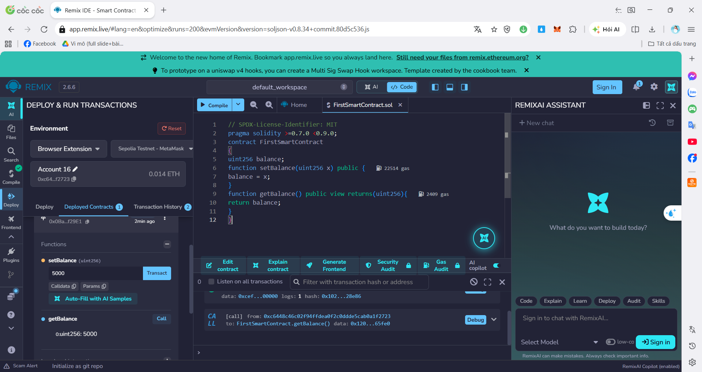

HÌNH 2: DEPLOY VÀ KIỂM TRA HÀM SETBALANCE / GETBALANCE
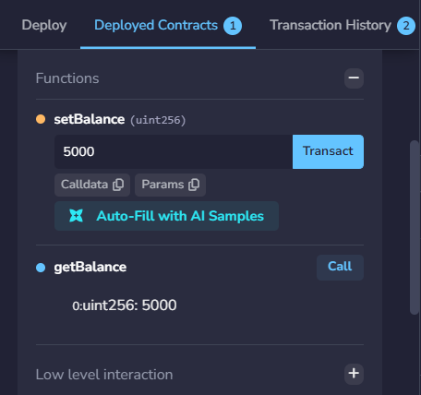

3. KIẾN TRÚC SMART CONTRACT DOMINION DAO

3.1. Luồng nghiệp vụ quản trị tổng quát
Hợp đồng DominionDAO.sol vận hành theo quy trình vòng đời chặt chẽ:
Người dùng nạp ETH ──> Đạt ngưỡng >= 0.01 ETH ──> Trở thành Cổ đông (Stakeholder) ──> Tạo đề xuất xin cấp quỹ ──> Mở biểu quyết (5 phút) ──> Các cổ đông bình chọn Yes / No ──> Hết thời gian (Voting Ended) ──> Nếu Yes > No & Quỹ đủ tiền ──> Stakeholder bấm Payout ──> Chuyển tiền tự động tới ví Beneficiary.

3.2. Phân quyền Contributor và Stakeholder
• CONTRIBUTOR_ROLE: Cấp cho bất kỳ địa chỉ ví nào gửi ETH vào quỹ (msg.value > 0).
• STAKEHOLDER_ROLE: Cấp khi tổng mức đóng góp tích lũy của ví đạt ngưỡng tối thiểu: MIN_STAKEHOLDER_CONTRIBUTION = 0.01 ether. Chỉ thành viên có vai trò Cổ đông mới được phép tạo proposal, bỏ phiếu và kích hoạt giải ngân.
3.3. Cấu trúc Đề xuất (Proposal)
Mỗi đề xuất quản trị được định nghĩa trong ProposalStruct gồm các trường:
• id: Mã định danh duy nhất của đề xuất.
• title & description: Tiêu đề và nội dung thuyết minh lý do xin cấp vốn.
• beneficiary: Địa chỉ ví người thụ hưởng nhận tiền chuyển đến.
• amount: Lượng ETH yêu cầu chi trả từ quỹ.
• duration: Thời điểm kết thúc biểu quyết (block.timestamp + 5 minutes).
• upvotes & downvotes: Số lượng phiếu tán thành và phản đối.
• passed & paid: Trạng thái đề xuất đã duyệt và đã được thanh toán.

3.4. Cơ chế Biểu quyết và Chống Double Voting
Hợp đồng quản lý lịch sử bỏ phiếu bằng mảng động stakeholderVotes[msg.sender]. Khi một cổ đông gọi hàm performVote, hợp đồng kiểm tra nếu proposal.id đã tồn tại trong mảng thì giao dịch lập tức bị hủy bỏ (revert) với lỗi: 'Double voting not allowed'.

3.5. Quy trình Thanh toán Beneficiary
Hàm payBeneficiary áp dụng modifier nonReentrant để ngăn chặn tấn công tái nhập. Tiền chỉ được chuyển khi thỏa mãn đồng thời 4 điều kiện: (1) Chưa thanh toán trước đó; (2) Số dư quỹ đủ chi trả; (3) Số phiếu Yes > No; (4) Người kích hoạt là Stakeholder.

4. QUÁ TRÌNH PHÁT TRIỂN VÀ TRIỂN KHAI VỚI HARDHAT

4.1. Khởi tạo dự án Smart Contract
Dự án được khởi tạo độc lập trong thư mục smartcontract/ với cấu trúc chuyên nghiệp:
• contracts/: Chứa mã nguồn DominionDAO.sol và FirstSmartcontract.sol.
• scripts/: Chứa kịch bản deploy tự động deploy-dominion.js.
• hardhat.config.js: Cấu hình hỗ trợ đa compiler (0.7.3 & 0.8.7) và kết nối mạng Sepolia.

4.2. Biên dịch hợp đồng (Compile)
Thực hiện lệnh biên dịch trên terminal:
npx hardhat compile

Kết quả: Compiled 11 Solidity files successfully (evm target: london). Toàn bộ ABI và bytecode được tự động tạo trong thư mục artifacts/.

4.3. Triển khai lên Sepolia Testnet
Chạy kịch bản triển khai tự động:
npx hardhat run scripts/deploy-dominion.js --network sepolia

Địa chỉ Smart Contract thực tế được ghi nhận trên Sepolia:
DominionDAO deployed to: 0x211F2B671Afe60965694EfE8CA3Dcd6899Da25aD

5. THIẾT KẾ VÀ XÂY DỰNG GIAO DIỆN FRONTEND (REACTJS)

5.1. Tổ chức mã nguồn Frontend
Frontend được xây dựng bằng ReactJS và Tailwind CSS, tách bạch các tầng thành phần:
• src/components/: Chứa các component Header, Banner, CreateProposal, Proposals, ProposalDetails, Voters.
• src/views/: Chứa các trang chính Home.jsx và Proposal.jsx.
• src/store/: Quản lý Global State thông qua react-hooks-global-state.
• src/abis/: Chứa tệp DominionDAO.json mô tả ABI của hợp đồng.

5.2. Cấu hình Webpack 5 Polyfills
Do React Scripts v5 không mặc định hỗ trợ các module Node.js, tệp config-overrides.js được bổ sung để polyfill các thư viện crypto, stream, assert, http, https, os, url và buffer.

6. TẦNG DỊCH VỤ BLOCKCHAIN (BLOCKCHAIN.SERVICES.JSX)

6.1. Vai trò của Blockchain Service
Mọi tương tác với blockchain được đóng gói tập trung trong tệp Blockchain.services.jsx, giúp mã nguồn giao diện tách biệt hoàn toàn với logic Web3:
• connectWallet(): Mở popup MetaMask yêu cầu cấp quyền kết nối ví.
• performContribute(amount): Gửi ETH vào hàm contribute() của contract.
• raiseProposal(data): Chuẩn hóa Checksum Address và gửi đề xuất lên blockchain.
• voteOnProposal(id, vote): Bỏ phiếu tán thành (true) hoặc phản đối (false).
• payoutBeneficiary(id): Kích hoạt chuyển tiền giải ngân từ quỹ đến người nhận.

7. TRẢI NGHIỆM GIAO DIỆN VÀ CÁC PHÂN HỆ CHỨC NĂNG

7.1. Giao diện tổng quan hệ thống
Ứng dụng mang thương hiệu PTIT Dominion, hỗ trợ Dark/Light Theme. Khi kết nối ví thành công, địa chỉ ví rút gọn (VD: 0xC6...2723) hiển thị trên thanh Header
HÌNH 3: GIAO DIỆN TỔNG QUAN HỆ THỐNG SAU KHI KẾT NỐI VÍ METAMASK
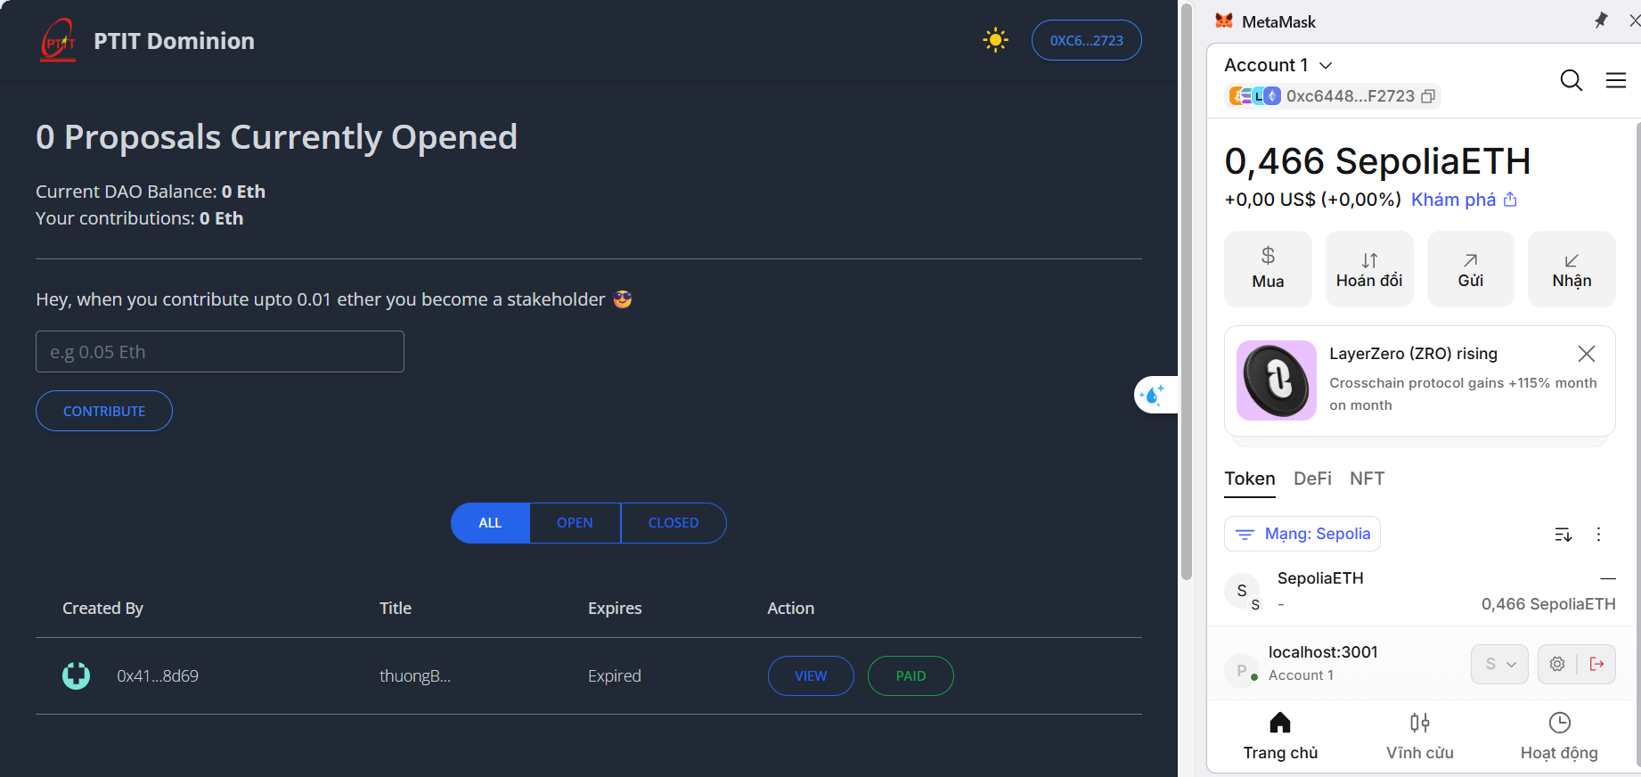7.2. Chức năng Đóng góp quỹ (Contribute)
Người dùng nhập số lượng ETH (ví dụ 0.01 ETH) và bấm nút Contribute. Sau khi xác nhận giao dịch trên MetaMask, số dư DAO Balance được cập nhật và tài khoản được nâng cấp thành Cổ đông (Stakeholder), đồng thời xuất hiện thêm nút PROPOSE.
HÌNH 4: ĐÓNG ETH ĐỂ THÀNH CỔ ĐÔNG

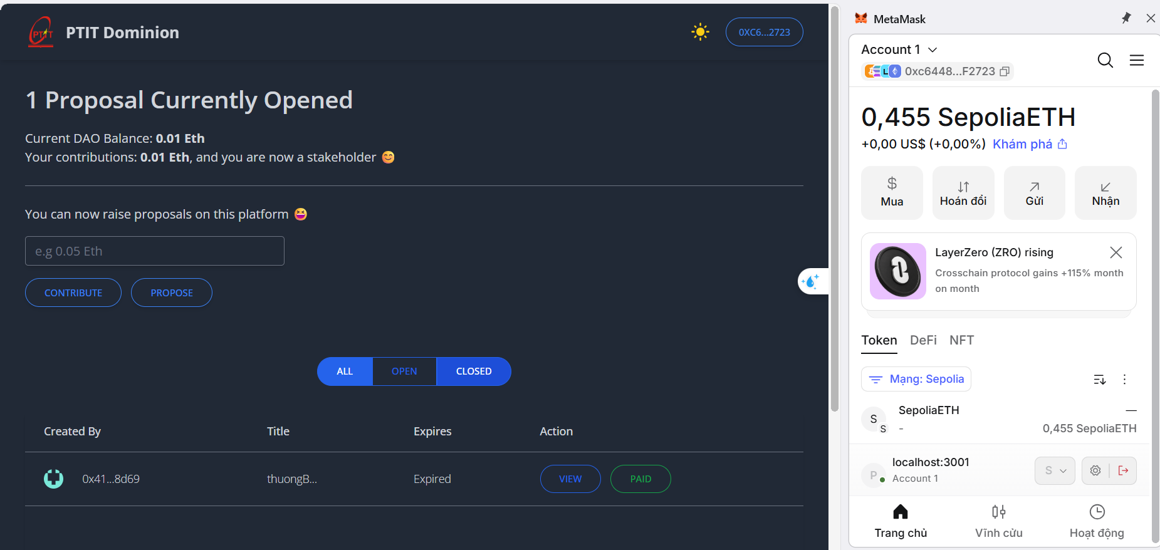

7.3. Chức năng Tạo mới Đề xuất (Create Proposal)
Stakeholder mở modal biểu mẫu và điền: Tiêu đề (Title), Số ETH yêu cầu (Amount), Địa chỉ ví người nhận (Beneficiary Address) và Mô tả chi tiết (Description). Sau khi ký giao dịch trên MetaMask, đề xuất mới xuất hiện ngay trên danh sách.
HÌNH 5: TẠO PROPOSAL
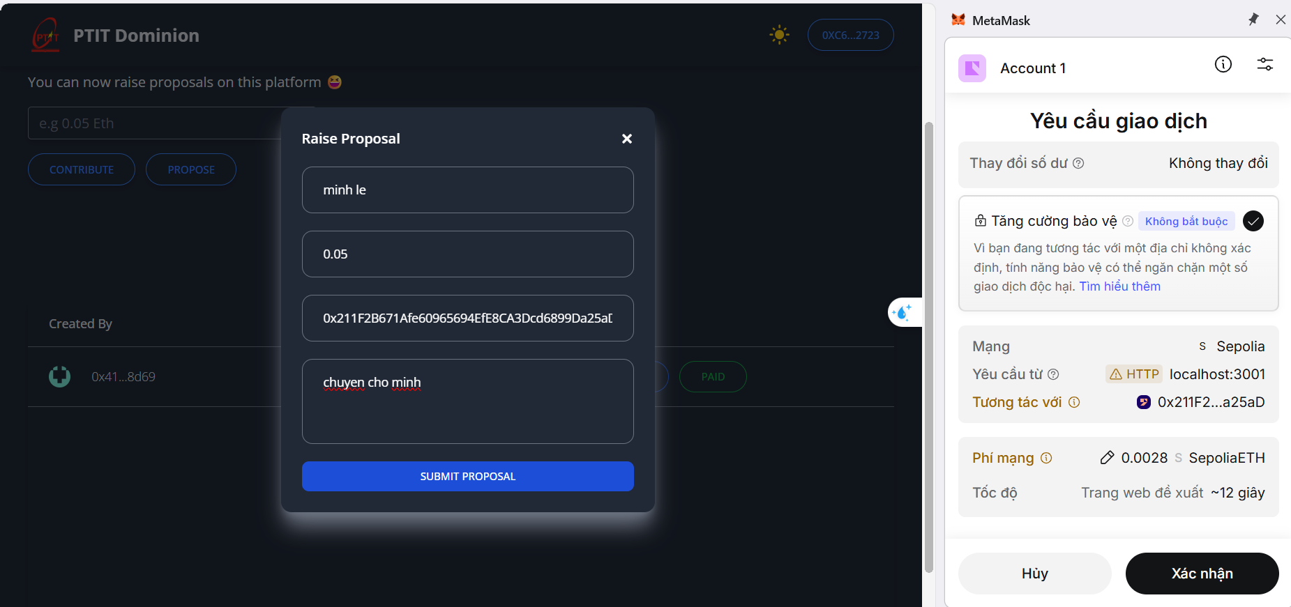

7.4. Danh sách Đề xuất và Bộ lọc trạng thái
Danh sách đề xuất được hiển thị rõ ràng kèm biểu tượng Identicon, thời gian đếm ngược còn lại và bộ lọc 3 trạng thái: ALL (Tất cả), OPEN (Đang mở vote) và CLOSED (Đã đóng).
HÌNH 6: BẢNG DANH SÁCH CÁC PROPOSAL HIỂN THỊ TRÊN MÀN HÌNH CHÍNH
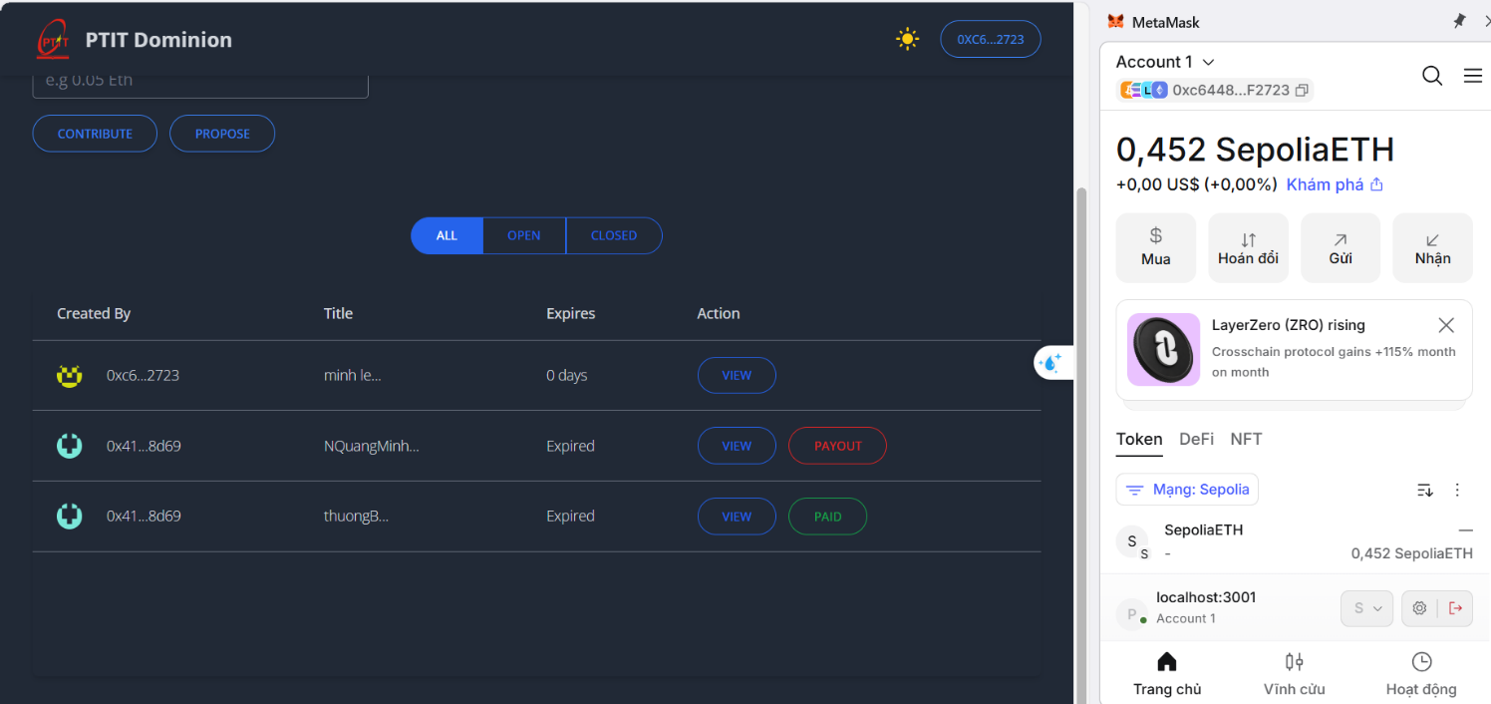

7.5. Chi tiết Đề xuất và Biểu quyết (Voting)
Tại trang chi tiết proposal (/proposal/:id), hệ thống vẽ biểu đồ cột Recharts thể hiện trực quan số phiếu Acceptees (xanh) và Rejectees (đỏ). Stakeholder bấm nút Accept hoặc Reject để thực hiện biểu quyết. Lịch sử các ví đã vote được hiển thị trong bảng Voters.
HÌNH 7: THỰC HIỆN VOTE
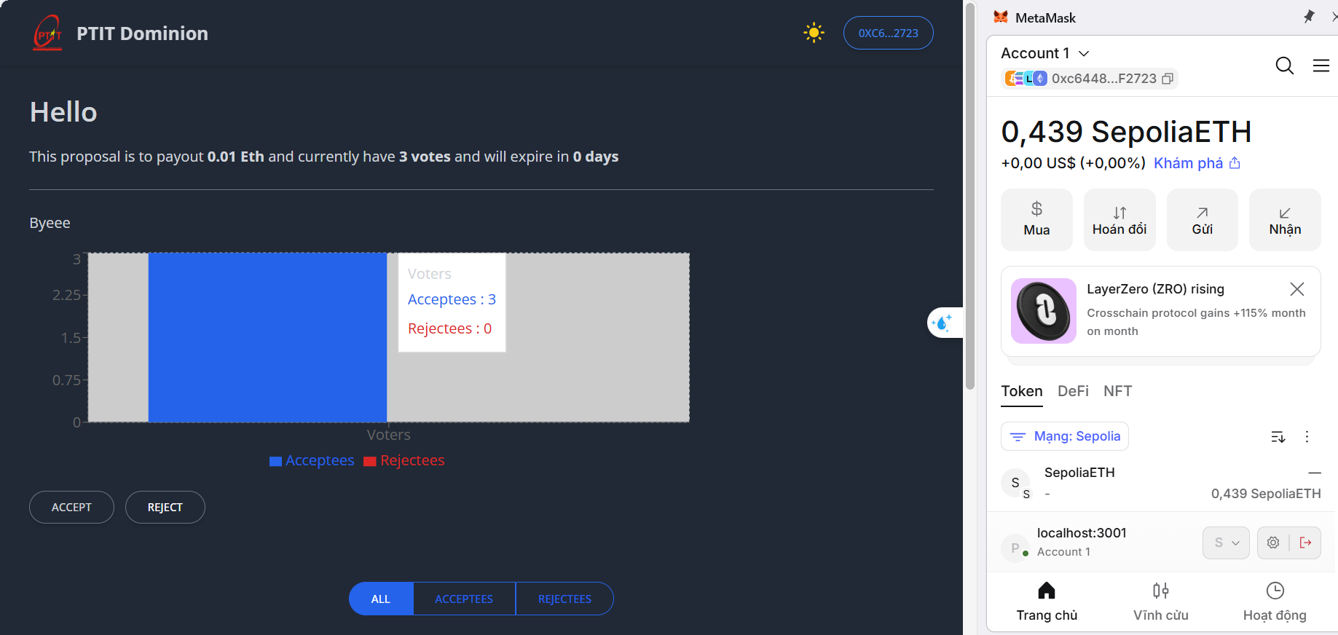

7.6. Chức năng Giải ngân (Beneficiary Payout)
Sau khi hết thời gian 5 phút, nếu số phiếu Accept > Reject, nút màu đỏ Payout sẽ xuất hiện. Cổ đông bấm Payout để Smart Contract tự động chuyển ETH từ quỹ sang ví Beneficiary. Sau khi thành công, nút chuyển sang màu xanh PAID.
HÌNH 8: THỰC HIỆN THANH TOÁN SAU 5 PHÚT
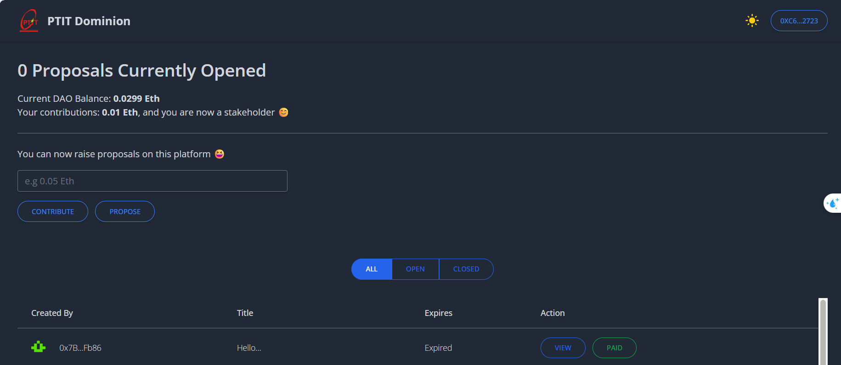
8. BẰNG CHỨNG GIAO DỊCH VÀ XÁC THỰC ON-CHAIN TRÊN ETHERSCAN
Mọi giao dịch nạp tiền, tạo đề xuất, bỏ phiếu và chi trả đều được kiểm chứng công khai trên Sepolia Etherscan:
- • Smart Contract Address: 0x211F2B671Afe60965694EfE8CA3Dcd6899Da25aD
- • Ví quản trị / người tạo: 0xc6448c46c02F94FfDEA0F2C0DdDe5cAB0a1F2723
- • Internal Transaction: Etherscan xác nhận giao dịch chuyển tiền nội bộ từ hợp đồng đến ví Beneficiary thành công 100%.

HÌNH 9: TRƯỚC KHI CHUYỂN TIỀN

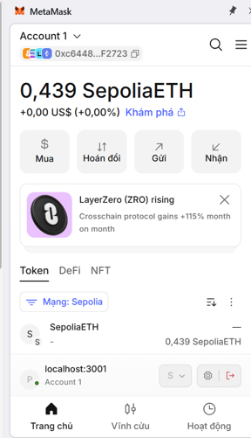
HÌNH 10: A ĐÃ NHẬN ĐƯỢC TIỀN
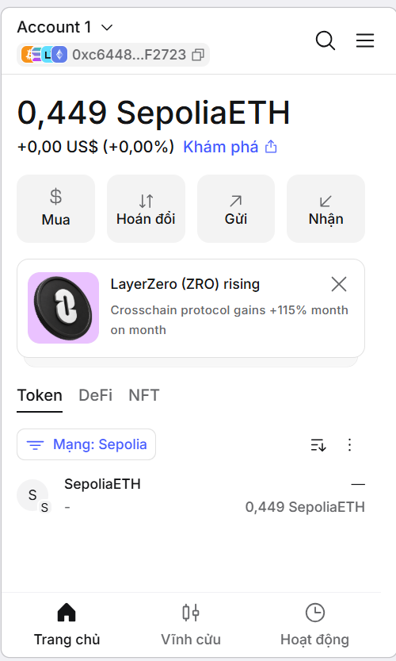

9. KỊCH BẢN VÀ KẾT QUẢ KIỂM THỬ HỆ THỐNG

9.1. Kịch bản kiểm thử luồng thực tế
Nhóm thực hiện mô phỏng kịch bản gồm các bước:
1. Thành viên 1 kết nối ví MetaMask, đóng góp 0.01 ETH trở thành Stakeholder.
2. Thành viên 1 tạo đề xuất xin tài trợ 0.002 ETH cho ví của Bạn A.
3. Thành viên 2 nạp tiền trở thành Stakeholder, truy cập đề xuất và bấm Accept.
4. Thành viên 2 cố gắng vote lần 2, hợp đồng từ chối giao dịch.
5. Chờ hết 5 phút thời hạn bỏ phiếu.
6. Một Stakeholder bấm nút Payout để giải ngân.
7. Kiểm tra ví Bạn A tăng thêm 0.002 ETH.

9.2. Bảng tổng hợp kết quả kiểm thử chức năng
STT | Chức năng kiểm thử | Kết quả mong đợi | Đánh giá
1 | Kết nối ví MetaMask | Popup kết nối thành công, hiển thị ví rút gọn | ĐẠT
2 | Kiểm tra mạng Sepolia | Tự động nhận diện mạng Sepolia Testnet | ĐẠT
3 | Đọc số dư DAO Treasury | Hiển thị đúng số dư ETH đang lưu ký trong contract | ĐẠT
4 | Nạp quỹ (Contribute ETH) | ETH được nạp vào contract, cấp vai trò Stakeholder | ĐẠT
5 | Tạo Proposal mới | Lưu proposal lên blockchain, hiển thị lên danh sách | ĐẠT
6 | Chuẩn hóa Checksum ví | Tự động chuyển đổi địa chỉ người nhận sang checksum | ĐẠT
7 | Biểu quyết YES | Số phiếu YES tăng 1, biểu đồ Recharts cập nhật | ĐẠT
8 | Biểu quyết NO | Số phiếu NO tăng 1, biểu đồ Recharts cập nhật | ĐẠT
9 | Chống Double Voting | Hợp đồng từ chối nếu một ví cố tình bỏ phiếu 2 lần | ĐẠT
10 | Thời hạn biểu quyết | Sau 5 phút tự động chuyển sang Voting Ended | ĐẠT
11 | Thanh toán (Payout) | Chuyển ETH từ contract đến thẳng ví Beneficiary | ĐẠT
12 | Cập nhật trạng thái Paid | Đề xuất chuyển thành Paid, khóa chức năng thanh toán | ĐẠT
13 | Bộ lọc trạng thái | Lọc chính xác theo tab All, Open, Closed | ĐẠT

10. ĐÁNH GIÁ KIẾN TRÚC HỆ THỐNG

10.1. Ưu điểm nổi bật
- • Tính phi tập trung & minh bạch: Dữ liệu được lưu trữ trực tiếp trên blockchain, không thể bị sửa đổi hay thao túng.
- • Xác thực không mật khẩu: Người dùng xác thực trực tiếp qua chữ ký số của ví điện tử MetaMask.
- • An toàn bảo mật cao: Sử dụng tiêu chuẩn ReentrancyGuard chống tấn công tái nhập và AccessControl quản lý quyền hạn.

10.2. Hạn chế hiện tại
- • Cơ chế biểu quyết: Đang áp dụng mô hình 1 cổ đông = 1 phiếu bầu, chưa tính theo trọng số số tiền đóng góp.
- • Lưu trữ dữ liệu: Nội dung mô tả đề xuất lưu trực tiếp trên chain làm tăng chi phí Gas.

10.3. Hướng phát triển mở rộng
- • Token Quản trị (ERC-20): Phát hành token biểu quyết theo tỷ lệ đóng góp (Token-weighted voting).
- • Tích hợp IPFS: Lưu trữ tài liệu và mô tả đề xuất chi tiết trên hệ thống phi tập trung IPFS.
- • The Graph Protocol: Tích hợp Subgraph để lập chỉ mục các sự kiện on-chain, tối ưu tốc độ tải trang.

11. KẾT QUẢ ĐẠT ĐƯỢC VÀ KẾT LUẬN
Thông qua bài thực hành, sinh viên đã nắm vững toàn bộ chu trình phát triển ứng dụng Web3 DApp thực tế: từ lập trình Smart Contract bằng Solidity, kiểm thử với Remix và Hardhat, deploy lên mạng Sepolia Testnet, đến xây dựng giao diện ReactJS kết nối ví MetaMask.
Hệ thống đã vận hành thành công trọn vẹn luồng quản trị phi tập trung: Nạp quỹ ──> Cấp quyền Stakeholder ──> Tạo đề xuất ──> Biểu quyết ──> Giải ngân tự động ──> Minh chứng on-chain trên Etherscan. Đây là tiền đề vững chắc cho việc nghiên cứu sâu hơn về DeFi, DAO Governance và các ứng dụng blockchain tiên tiến.

